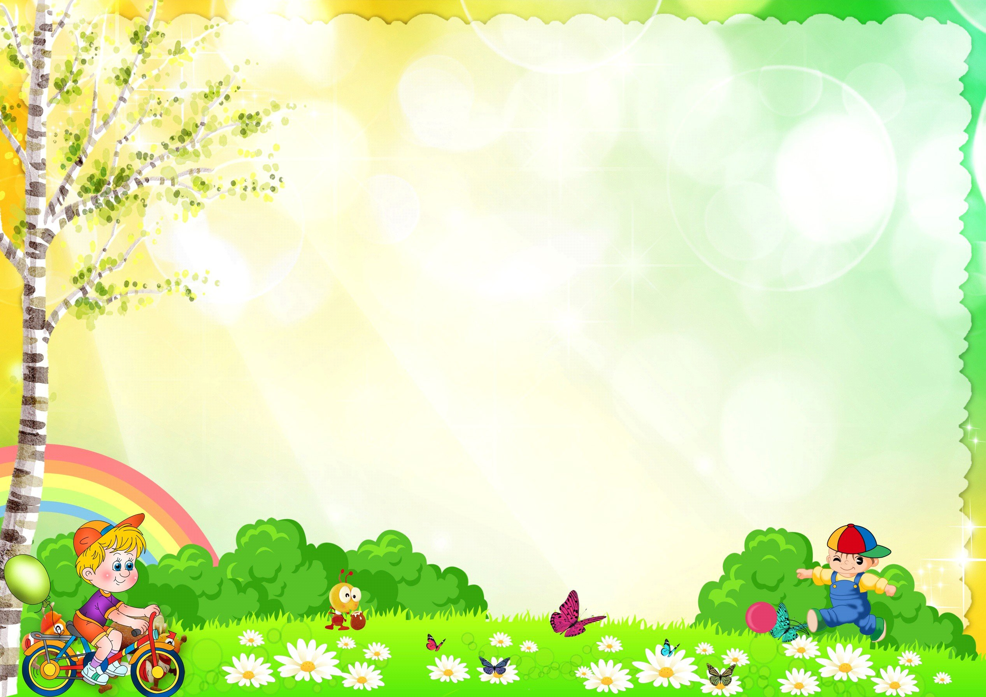

Конспект НОД по социально-коммуникативному развитию «Вежливые слова» во второй младшей группе.

Цель: Создать условие для развития в детях внимательного, доброжелательного отношения к взрослым и сверстникам. Способствовать развитию навыков использования в речи вежливых слов.
Задачи: Помочь детям создавать представление о воспитанном человеке. Обогатить словарный запас детей вежливыми словами: спасибо, извините, пожалуйста, здравствуйте, до свидания. Вызвать желание вежливо разговаривать с людьми.
Материал: игрушки (мышонок, белка, ёжик, заяц, мяч). Аудио запись «Поезд – букашка», «голоса», «пение птиц в лесу». Ёлочки, пенёк, муляжи морковки и яблока.
ХОД НОД.
Организационный момент:
Воспитатель: Ребята, а вы бы хотели отправиться в сказку? А на чём мы можем поехать в сказочный лес?
Ответы детей: на машине, на автобусе, на поезде.
Воспитатель включает аудио запись «Поезд – букашка». Дети встают друг за дружкой, ручки кладут на пояс впереди стоящего ребёнка. Дети – вагончики, воспитатель – паровоз.
Поехали! Под музыку передвигаются по группе.
Основная часть:
Слышны голоса и пение птиц.
Воспитатель: Вот мы и приехали в сказочный лес! Ребята, что это, послушайте, как будто кто-то плачет. Дети подходят к пеньку, на нём сидит мышонок и плачет.
Воспитатель: Здравствуй, ты кто? Почему ты плачешь?
Мышонок: Я мышонок, меня зовут Кузя. Со мной никто не хочет играть, все звери от меня отвернулись, а я не знаю почему?
Воспитатель: может быть, ты, обидел кого – ни будь?
Мышонок: Нет, я никого не обижал.
Воспитатель: Мышонок, а обидеть можно и словом. Ребята давайте спросим у белочки, почему, звери отвернулись от мышонка.
Дети подходят к белке вместе с мышонком. Здороваются.
Воспитатель: Белочка, а почему вы не дружите с мышонком?
Белка: Все обиделись на мышонка, потому что он не воспитанный, никому никогда, не говорит вежливых слов. Я ему дала орешков, а он взял их и ничего мне не сказал.
Воспитатель: Ребята, а что должен был сказать мышонок белке, за то, что она его угостила!
Ответы детей: Он должен поблагодарить белочку, и сказать ей СПАСИБО!
Прибегает заяц.
Заяц: А мне мышонок наступил на лапку и тоже ничего не сказал.
Воспитатель: Ребята, а что должен был сказать мышонок зайцу?
Ответы детей: Мышонок должен был извиниться и сказать ПРОСТИ или ИЗВИНИ.
Воспитатель: Ребята, а по утрам, что надо всегда говорить?
Ответы детей: «Доброе утро» или «Здравствуйте».
Воспитатель: Ребята, а если уходите то, что надо говорить?
Ответы детей: «До свидания».
Мышонок: Я всё понял. Если я буду говорить всегда вежливые слова, то со мной будут дружить и играть зверята?
Воспитатель: Да, это волшебные слова, их говорят тихо, не выкрикивают, смотрят в глаза тому, кому говорят. А что бы легче было мышонку запомнить волшебные, вежливые слова, мы с вами поиграем в игру «Вежливые слова».
Игра «Вежливые слова.
(Игра с мячом по принципу «Съедобное – Несъедобное», кидать детям мяч, а они говорят вежливое слово и кидают мяч обратно).
Мышонок: Я всё понял, понял…
Мышонок побежал к зверятам. Сначала поздоровался со всеми, потом извинился перед зайчиком, белочке сказал «спасибо».
Вот какой мышонок Кузя стал воспитанный и вежливый!
Мышонок: Это мне ребята помогли. Спасибо вам!
Ответы детей: Пожалуйста.
Воспитатель: Ребята, а нам пора обратно в садик.
Дети прощаются со зверятами, говорят им до свидания.
Дети становятся друг за дружкой и под музыку «поездом» едут в садик, передвигаясь по группе.
Воспитатель: Ребята вот мы и приехали из сказочного леса обратно в садик. О чем мы сегодня с вами говорили? Кому мы помогли стать воспитанным? Хорошо ли быть вежливым?
Ребята вы молодцы! Так много знаете вежливых слов! Говорите их своим мамам, папам, друзьям и всем окружающим нас людям! Будьте воспитанными!

